Eveil : Comparons araignées et insectes.

Classe des arachnides / Ordre des araignées.  Description :  - 4 paires de pattes ‘marcheuses’.  - La tête et le thorax sont soudés.  - À l’avant de la tête, il y a 2 pinces : les chélicères  et 1 paire de pattes-mâchoires : les pédipalpes.  - Pas d’antennes.  - Elle respire par des trachées et des poumons.  - Elle a une croix blanche sur le dos.  - Autour de sa toile, on peut parfois voir des cocons de soie  jaunâtre : ce sont ses œufs. |  | L’épeire diadème :  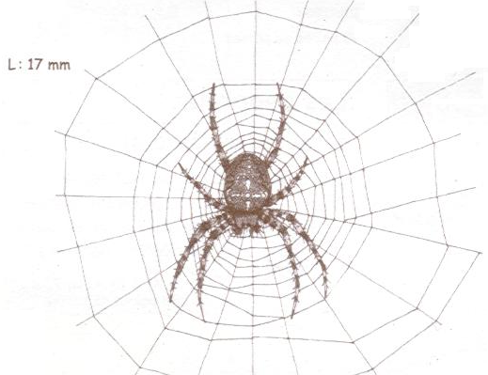
Infos + :  Les araignées sont  carnassières et se  nourrissent d’insectes.  Elles secrètent de la soie  par des glandes situées au  bout de l’abdomen. | 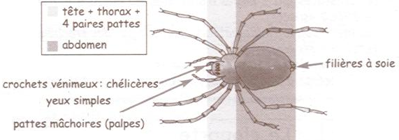

Classe des insectes / Ordre des dictyoptères.  Description :  - Le corps est divisé en 3 parties :  - une tête avec des antennes et des yeux  - composés. (à facettes)  - un thorax avec 3 paires de pattes et 2 paires  d’ailes.  - Un abdomen segmenté. La respiration se fait  par des trachées. | La cigale commune :  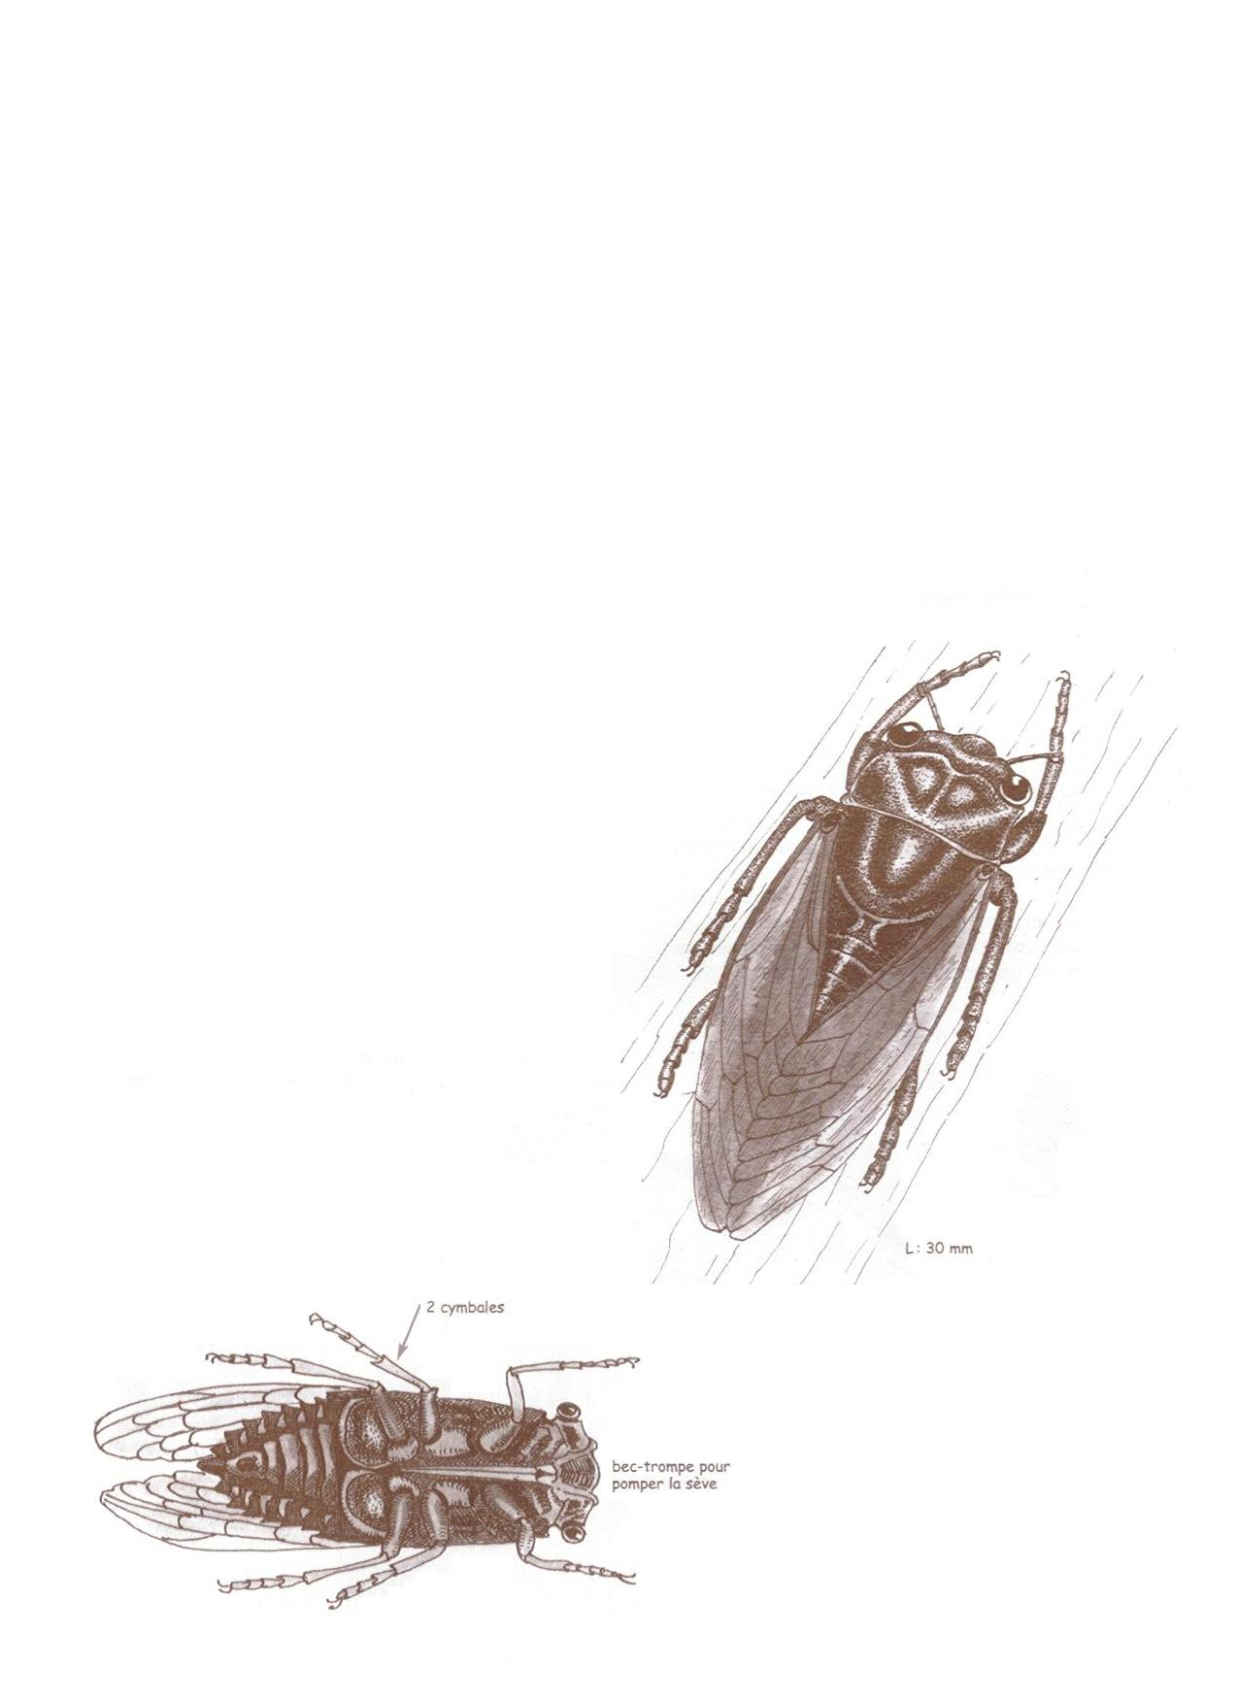
Infos + :
-ptères veut dire « ailes ».
La cigale est un gros insecte facile à observer.
Elle se colle contre l’écorce et grâce à son
bec-trompe, elle suce la sève des arbres.
Son chant est produit par les cymbales : ce sont 2
plaques, situées sous l’abdomen qui sert de caisse
de résonance.
Le chant, émis par les mâles, sert à attirer les
femelles et à défendre son territoire.
Les larves des cigales vivent plusieurs années dans
le sol où elles pompent la sève des racines.
Les adultes, eux, ne vivent qu’un été.

D : …………………………………………………
Eveil : Comparons des araignées et des insectes.
1. Complète par un chiffre : 2
L’araignée a …………… paires de pattes « marcheuses » tandis que la cigale en a …………….
Le corps d’un insecte est divisé en …………… parties et a …………… paires d’ailes.

2. Relie. 7
Les chélicères | § |  | § | 2 plaques situées sous l’abdomen
Les pédipalpes | § |  | § | 2 pinces situées à l’avant de la tête.
Les cymbales | § |  | § | 1 paire de pattes-mâchoires

 |  |  | § | Classe des insectes.
L’épeire | § |  | § | Classe des arachnides.
La cigale | § |  | § | Ordre des dictyoptères.
 |  |  | § | Ordre des araignées.

3. Vrai - faux. 8
…………… La cigale se nourrit d’insectes.
…………… L’araignée est carnassière.
…………… Les larves de cigales vivent 3 mois sous terre.
…………… Le chant des femelles cigales sert à attirer les mâles.
…………… Le corps des insectes est divisé en 2 parties.
…………… Le corps des araignées est divisé en 3 parties.
…………… L’araignée n’a pas d’antennes.
…………… Les larves des cigales se nourrissent de sève.

4. Situe les parties de l’araignée : les chélicères - les pédipalpes - les filières à soie. 3





